2021年5月9日
報道関係者各位
チーム宇都宮けんじ

「人々の命と暮らしを守るために、東京五輪開催中止を求めます」
東京五輪中止を求めるオンライン署名
約４日(98時間51分)で30万筆突破

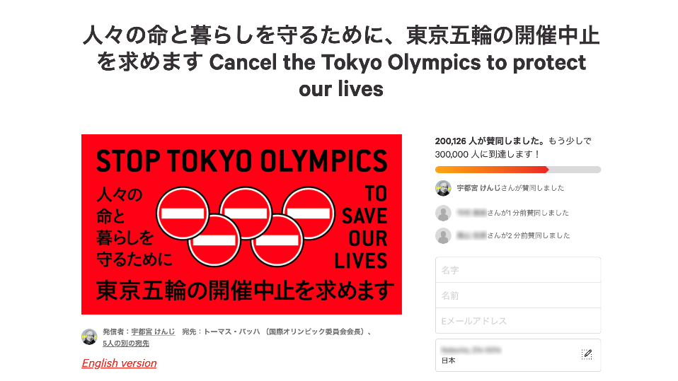
＊上記の署名画像をご使用になる場合は、下記よりダウンロードくださいhttps://drive.google.com/drive/u/1/folders/1HOZw5OpT5FQPv3c7TYKh_VLLYB-XoY_L

宇都宮けんじが発起人となり5月5日正午より開始しましたオンライン署名（Change.org）「人々の命と暮らしを守るために、東京五輪の開催中止を求めます」の署名（http://chng.it/W46P2ZkMqL）が開始から約4日（98時間51分）で30万筆を突破いたしました。
本署名は2012年にChange.org日本語版開始以来最速で署名者数を伸ばしています。Change.orgの発表によると、赤木俊夫さんの自死の真相を求めるキャンペーン（昨年3月開始）に集まった38.1万名、昨年4月に立ち上がった【要請】東京高検・検事長黒川弘務氏の違法な定年延長に抗議し、辞職を求めますに集まった35万名の賛同者数に次いで、署名数は現時点で3番目の多さとなっています。

5月5日(水) | 12：00正午 | 0時間 | 署名開始
5月6日(木) | 12：00正午 | 24時間（1日） | 5万6,312筆
 | 19:30 | 31時間30分 | 10万筆突破
5月7日(金) | 12：00正午 | 48時間（2日） | 19万4000筆（約）
 | 13:23 | 49時間23分 | 20万筆突破
５月8日(土) | 12:00正午 | 72時間（3日） | 26万2,218筆
５月９日(日) | 12:00正午 | 96時間（4日） | 29万7,121筆
 | 14:51 | 98時間51分 | 30万筆突破

●宇都宮けんじの東京五輪に関する直近の動きとコメント

（4月17日）
「新型コロナウイルスの感染が急拡大する中、私が共同代表を務める江東区政を考える会などの有志16人と江東区内の5市民団体は4月16日、小池百合子東京都知事あてに「コロナ感染爆発の危険性の高い東京オリンピック・パラリンピックを中止するよう国・JOC・IOCに意見提出を求める緊急要望書」を提出した。」

（5月4日）
「新型コロナにより、多くの人々が生命を脅かされ、経済的にも困窮を強いられている中、五輪中止判断の遅れによって国民の負担はさらに増しています。五輪を強行しようとしている政府・都知事に抗議するとともに、みなさんにご参加いただけるオンライン署名を立ち上げます。準備が整い次第、発表します」

（5月5日）
「東京オリンピック・パラリンピックの開催中止を求める署名を立ち上げました。新型コロナの感染拡大を鑑み、人々の命や暮らしを危険にさらしてまで開催を強行するべきでなく、一刻も早く開催中止を判断・要請するようIOCとIPC、国、都、組織委に求めます。ぜひご署名ください。」

（5月6日）
「東京オリンピック・パラリンピック開催中止を求める署名は僅か1日(24時間)で5万6312筆もの署名が寄せられ、大変勇気づけられています。5月 17、18日に予定されているIOCバッハ会長の来日までに第1次集約を行いたいと思っています。引き続きご協力くださいますよう、よろしくお願いいたします。」

（5月7日）
「東京オリンピック・パラリンピックの開催中止を求める署名は本日13時23分(開始後49時間23分)20万筆を突破しました。皆様の心強いご協力に感謝申し上げます。署名は多く集まれば集まるほど力を発揮します。引き続きご協力をよろしくお願いいたします。」
「東京オリンピック・パラリンピックの開催中止を求めるオンライン署名はアメリカ3大ネットワークの一つであるNBCでも報道されたようです。AP通信、ロイター通信からも取材要請が来ており海外メディアも注目する署名運動になってきています。一層のご協力をよろしくお願いいたします。」

（5月8日）
「現在東京五輪代表に内定した選手に出場辞退を求める声がネットで溢れている。だが五輪中止を求める相手は選手ではなく、主催者であるIOC、IPC、国、東京都、組織委である。当然のことながら選手にはいっさいの非はない。見通しの立たない辛い状況に置かれている選手をこれ以上苦しめてはならない。」
署 名 概 要

- 署名タイトル：
人々の命と暮らしを守るために東京五輪開催中止を求めます
- 発起人：宇都宮けんじ
- 賛同団体・賛同人：近日発表予定
- 署名宛先：
  - 国際オリンピック委員会（IOC）トーマス・バッハ会長
  - 国際パラリンピック委員会（IPC）アンドリュー・パーソンズ会長
  - 菅義偉首相
  - 丸川珠代五輪相
  - 小池百合子東京都知事
  - 公益財団法人東京オリンピック・パラリンピック競技大会組織委員会 橋本聖子会長
- 開始日時：2021年5月5日12：00（正午）～
- 締め切り：五輪中止が決定するまで
- 署名主旨：下記、署名サイト内の署名文をご参照ください。
- 署名サイト（Change.org内）：http://chng.it/W46P2ZkMqL
※最新の署名数は上記サイトにてご確認ください
- 署名した方々がお寄せくださったコメント※掲載可
本リリースの6-7ページをご覧ください

※今後の発表情報は下記Webサイトまたはチーム宇都宮けんじTwitterをご覧ください。順次、賛同団体・賛同人の発表やイベントの発表等を行います。
- 宇都宮けんじHP署名特設ページhttps://utsunomiyakenji.jp/stoptokyoolympic/
- チーム宇都宮けんじTwitter
https://twitter.com/TeamUtsuken

- 宇都宮けんじプロフィール

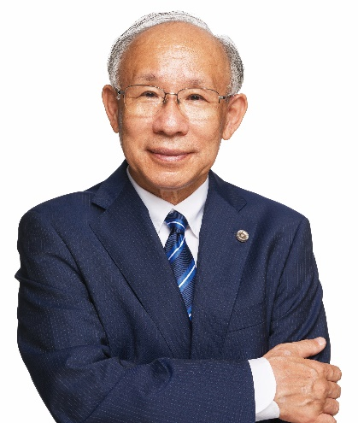
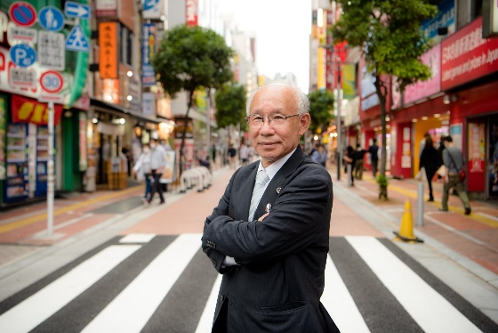
宇都宮けんじの写真をご使用になる際は、下記よりデータをダウンロードください。
https://drive.google.com/drive/u/1/folders/1HOZw5OpT5FQPv3c7TYKh_VLLYB-XoY_L

1946年愛媛県生まれ。1969年東京大学法学部中退、司法修習所入所。1971年弁護士登録、東京弁護士会所属。弁護士として、クレジット・サラ金問題に早くから取り組み、多重債務に苦しむ多くの人を助けてきた。また、反貧困ネットワーク代表世話人として、貧困問題の解決に向けた運動にも取り組んでいる。年越し派遣村名誉村長。2010-11年に日本弁護士連合会（日弁連）会長を務める。
反貧困ネットワーク代表世話人、コロナ災害緊急アクション、公正な税制を求める市民連絡会共同代表、都政監視委員会、市民と政治をつなぐ江東市民連合共同代表、セブンイレブン松本さんを支援する会会長、のりこえねっと共同代表、うつけんスクール 校長、オウム真理教犯罪被害者支援機構理事長、供託金違憲訴訟弁護団団長、新生存権裁判東京原告弁護団団長、あけぼのばし自立研修センター被害対策弁護団団長

公式HP https://utsunomiyakenji.jp/
Twitter https://twitter.com/utsunomiyakenji/
Instagram https://www.instagram.com/utsunomiya_kenji/
TikTok https://www.tiktok.com/@teamkenjiutsunomiya

【お問い合わせ】
チーム宇都宮けんじ 担当：木下
utsukenstaff@gmail.com
または https://utsunomiyakenji.jp/press/

ご参考

署名した方々がお寄せくださったコメント（一部抜粋）※掲載可

下記のとおり、市民のみなさん一人ひとりが声をあげてくださっています。
この想いを署名として届けてまいりたいと思います。

    - 「もう、医療は崩壊しているのに、オリンピックをやる意味がわからない。」（看護師）
    - 「コロナ禍で最悪化した日本経済。非常事態の今はスポーツによる人の育成や世界平和に人や金を投じるよりも、コロナを抑制するための人と金が必要。一部の利権に偏るな！」（会社経営者）
    - 「今の日本の状況でオリンピックを、パラリンピックをやっても何も残らない まず先に国民の健康、次に経済の回復に最大限努力しないといけないと 誰もが感じてます。」（個人事業主）
    - 「医療従事者の命を守りたい」
    - 「国民の犠牲の上で開かれる祭典になります 早く目を覚まして欲しい」
    - 「何の為の五輪なのか？ 国民の生活よりも五輪優先の考え方が異常です。」
    - 「今は平常時ではありません。緊急事態です。学校の運動会を中止して、オリンピックを強行するのは歴史に残る愚行です。」
    - 「私は新成人です。各地で成人式が中止になり残念な思いをしている人がいっぱい居るのにも関わらず、オリンピックは開催する。が理解できません。一生に一度の晴れ舞台に出る事も出来ないのに、なぜオリンピック開催するのか。開催しなくていいです。」
    - 「政府はオリンピック遂行のためにコロナ対応をサボってきた。怒！」
    - 「▪世界の状況(特にインドの状況)をみて公平さがなされていない。 ▪日本国民へのPCR 検査が速やかになされていない。 ▪自宅療養者が孤独に亡くなっている。 こうしたコロナ禍の災厄を改善することに税金を投入すべきです。 税金は国民が政府に与えているものです。使い道に意見を主張することは民主主義の根幹です。」（主婦）
    - 「中止は当たり前です。五輪貴族に甘い汁を吸わせてはだめです。」（取締役）
    - 「市民には自粛を強いておいて、外国からは人を大勢入れるのか？ 民間のイベントは中止、でも五輪は別です。そう考えているのはアホな政府だけです。 協力金の支払いも全く追い付いていないのに、居酒屋を目の敵にして休業に追い込み、アウトドアでも感染するので外でも飲むな！でも五輪のテスト大会はやります。 こんな筋の通らんことをされて誰が自粛するのか？ 本当に医療崩壊を防ぎ、国民の命を守る為の自粛要請なのか？ 五輪開催の為の自粛要請なんかに協力する気は更々無い。 政府が思っているほど国民はアホではない。五輪開催で甘い汁を吸う一部の人間の為に一丸となって自粛はしないだろう。 本当に緊急事態なら、まず渡航制限、五輪中止を国民に宣言すべきだと思う。 五輪強行のスタンスのせいで、緊急事態宣言の効果がかなり薄れていることに気づいたほうがよい。」
    - 「子供達の遊び場も無い、自由に外に出られない、札幌市は小中学生の修学旅行さえ延期となった。そこまで我慢させてるんだぞ。うちの子（小学六年）は涙目で『5、6年生になって思い出が何も無い』と言った。そんな中でオリンピックを見ても楽しむことは自分はできない。 一部の富裕層やスポンサーに利益になるからと言って、一般の人や、ましてや子供に我慢させて、何が平和の祭典だ。オリンピックやったらどれだけ感染者が増えるのか、机上の空論で構わないから計算出来ないのか。医療従事者が歯を食いしばって頑張ってる中、国民から選ばれて国の代表者になったのが政治家なんだろう？ 賠償金が掛かるなら、それこそ税金増やしてでも補えばいいだろう。 そこまで説明されたら国民だって納得はすると思う。自分達の私腹を肥すために都合の良い事並べて政治家になったのなら、全員辞めてしまえ。政治投票は国民と政治家の騙し合いなのか？そうなのであれば個人的な気持ちとして、2度と選挙に投票はしたくない。政治家全てが信用ならないから。」
    - 「オリンピック中止こそ最大のコロナ対策」
    - 「オリンピックで日本がメチャクチャになるのを見たくありません！」
    - 「五輪やる金あるなら定額給付金を配れ！」
    - 「私達日本国民の命の重さと、オリンピックの重要性は同じ重さでは決してないはずです」
    - 「五輪開催に反対、直ぐに中止し、その経費をコロナ拡大防止対策に使用して下さい。」
    - 「パンデミックという非常事態ですら利権を優先する情けない日本の政府。今、国民が最も求めているのはオリンピックではなくコロナ対策である。（中略）世界中がコロナで苦悩する現実、オリンピック試合の準備すらできない多くの国々が存在する中で、ひたすらオリンピックにしがみつき、自ら中止判断もできない日本政府への世界の評価は既に地に落ち、もし、オリンピック強行するなら日本を始め、世界にさらなる変異ウィルスによる感染を拡げることになり、国としての信用は大きく失墜し、外交問題まで発展する取り返しのつかないことになるだろう。」
以上

